Należy wybrać widoczny temat lekcji e-learningowej
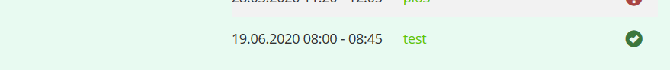

Ukażę nam się okno z treścią wybranej lekcji oraz dołączoną pracą domową z terminem oddania
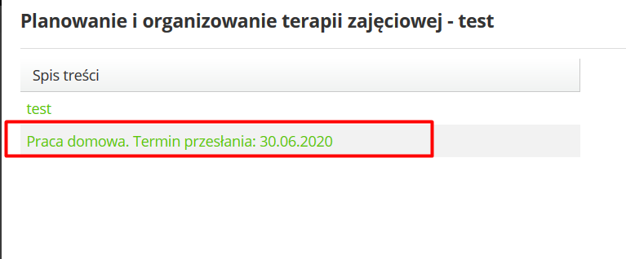
Po naciśnięciu na pracę domową pojawi się możliwość wysłania pliku za pomocą przycisku Wgraj plik, należy wybrać plik z dysku swojego urządzenia i zatwierdzić przyciskiem Zapisz plik jako pracę domową
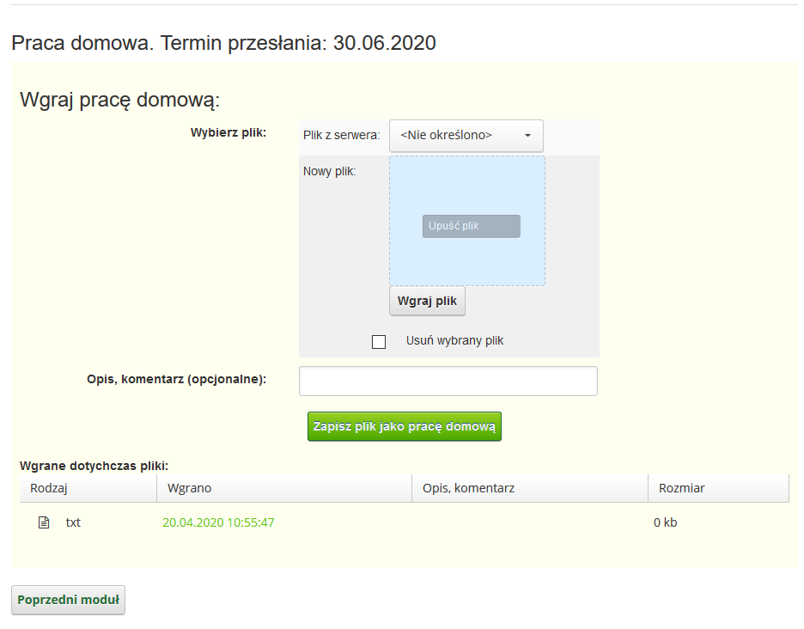
Możemy dodać również krótki komentarz do wykładowcy w polu Opis, komentarz (opcjonalne).
Wszystkie wgrane dotychczas materiały do danej pracy domowej, widzimy w sekcji Wgrane dotychczas materiały.

